2020年省财政厅政府信息公开

工作年度报告

本报告根据《中华人民共和国政府信息公开条例》（国务院令第711号，以下简称《条例》）和《山东省政府信息公开办法》（省政府令第225号，以下简称《办法》）编制。报告所列数据统计期限为2020年1月1日至 2020年12月31日。报告可从厅门户网站（http://czt.shandong.gov.cn/）查询。如对本年度报告有任何疑问，请与省财政厅办公室联系（地址：山东省济南市市中区济大路3号；邮编：250002；电话：0531—82669647；传真：0531—82929449；电子邮箱：[sdczxxgk@163.com](mailto:sdczxxgk@163.com)）。

一、总体情况

2020年，省财政厅以习近平新时代中国特色社会主义思想为指导，深入贯彻党的十九大和十九届二中、三中、四中、五中全会精神，认真落实省政府关于推进政务公开工作的部署要求，坚持“以公开为常态，不公开为例外”工作理念，紧扣“发布、解读、回应、互动”四大主题，持续扩大公开范围，丰富公开内容，不断推动财政政务公开工作向纵深拓展。在省政府组织的政务公开工作考核评估中连续三年获优秀等次。

（一）强化组织领导，提高公开意识。在工作中做到“三个加强”，努力打造各负其责、密切配合，一级抓一级、层层抓落实的工作格局。**一是加强组织领导。**厅党组始终把政务公开工作作为“一把手”工程，成立了厅主要负责同志任组长的政务公开领导小组。厅办公室作为牵头处室，安排1人专职负责日常组织协调工作。各处室主要负责同志对处室政务公开工作负主责，厅内每个处室和各市、县财政局都确定一名联络员负责具体落实，确保信息公开工作横向到边、纵向到底。**二是加强目标引领。**印发年度政务公开工作要点，突出重点，细化任务，保障全年工作扎实推进。修订完善厅机关政务公开内部控制制度，明确政务公开工作流程、风险点、风险等级和责任人，推动政务公开工作规范运行。将政务公开工作纳入厅机关绩效考核，进一步提升财政信息公开工作的落实力度。**三是加强认识提升。**编写《财政信息依申请公开工作主要文书示范文本》等资料，整理《政务公开文件汇编》，将政务公开和网站管理等方面的38个政策文件，分6大类梳理成册，印发主要业务处室具体工作同志，消除不敢公开、不愿公开的思想顾虑，提升了财政干部的信息公开意识。

（二）突出重点领域，细化公开内容。聚焦中心工作和重点领域，拓展公开广度和深度，不断增强政务公开实效。

**1.推进预决算信息公开。**在厅门户网站开设“山东省预决算公开平台”，今年相继公开了113个省直部门的预算和决算信息，这是自2013年省直部门首“晒”账本以来，连续第7年向社会公开预决算信息。同时，以“全口径”公开为目标，加快构建全面完整的预决算公开体系，目前省、市、县三级均已全面公开了政府预决算、部门预决算、“三公”经费预决算、政府债务、专项资金管理等信息，实现了预决算信息公开范围全覆盖。

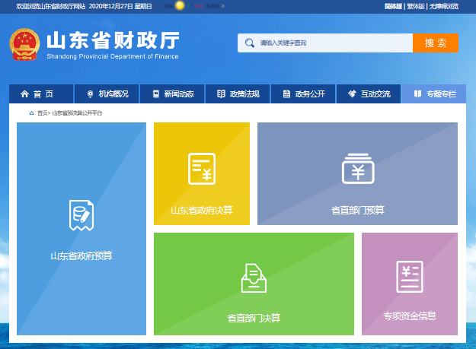

**2.推进疫情防控政策信息公开。**发布《支持疫情防控和经济社会发展财税政策落实操作指南》，涉及减税降费、稳岗返还、社保补贴等88项具体措施，便于企业快速获取政策“干货”。编制公布《财政惠民利企政策清单》，对205项惠民利企政策逐项列明政策名称、政策要点、责任处室、服务电话等，做到为民服务“一单清”。为更好地宣讲政策，高标准选派16个“服务队”，分别赴省属企业和各市开展实地走访服务，并要求各市同步组织所属县区开展“送政策上门服务企业”活动，推动优惠政策“应知尽知，应享尽享”。

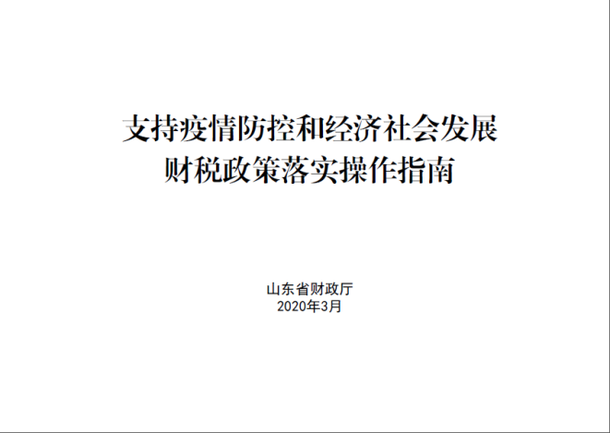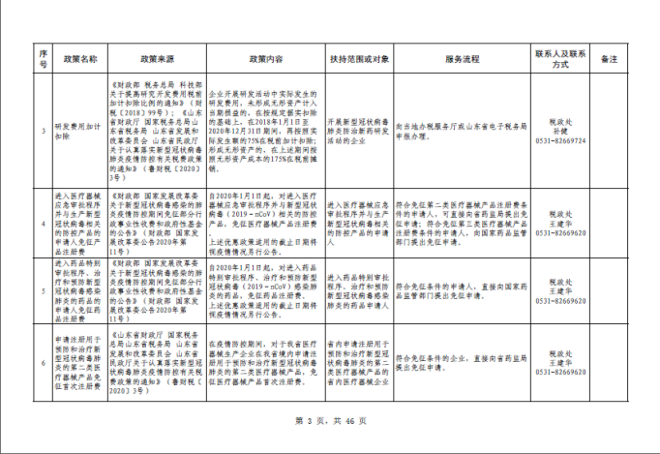

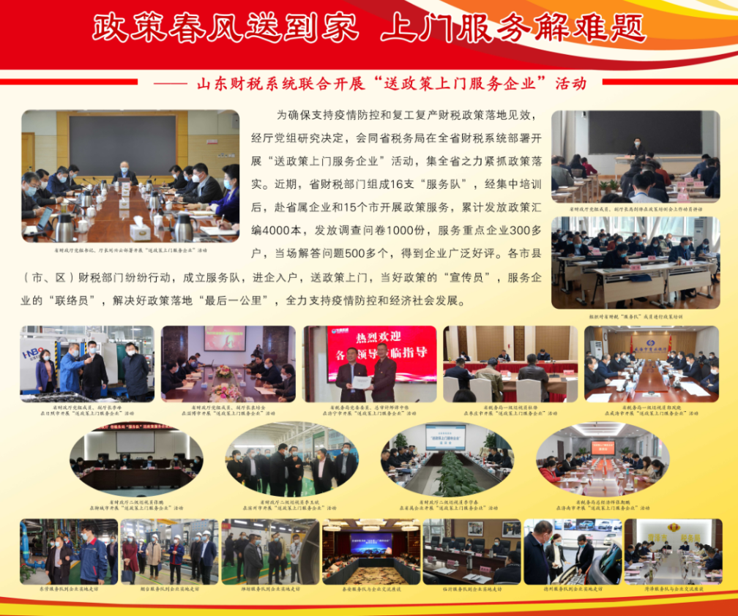

**3.推进减税降费信息公开。**围绕促进疫情防控和复工复产、保障和改善民生等方面的税收政策，做到“漫灌式”宣传和“滴灌式”辅导相结合，既借力报刊、网络等媒体策划减税降费专题报道，又组建减税降费咨询团队提供“一对一”服务，有效扩大政策知晓面。同时，编制《行政事业性收费目录清单》《政府性基金目录清单》等目录清单，将省市县三级收费项目全部纳入“一张网”，今年以来已对目录清单进行了5次动态更新，努力打造“阳光收费”。

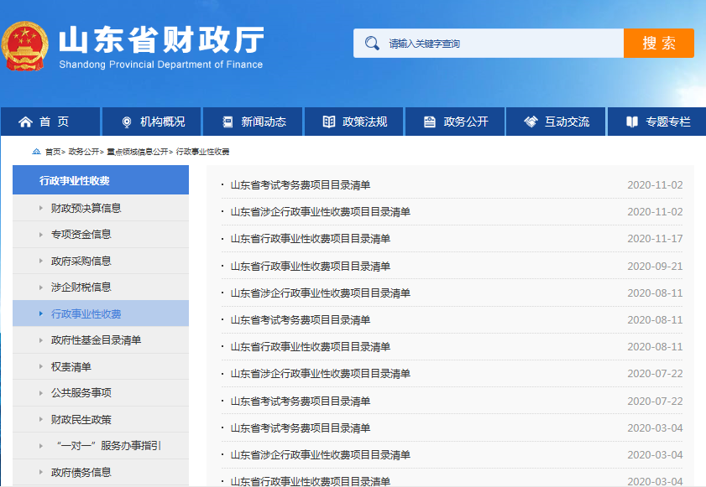

1. **推进预算绩效信息公开。**今年，共有106个省级部门随预算公开了226个项目专项资金绩效目标。其中，省级专项资金绩效目标实现了全部公开，绩效目标公开的部门数量和专项资金规模较去年均明显提升。同时，通过厅门户网站向社会主动公开了37个财政重点支出项目绩效评价报告，并组织所有省直部门，首次公开3897个部门预算项目的绩效自评得分和等级，实现了部门和项目公开双覆盖。

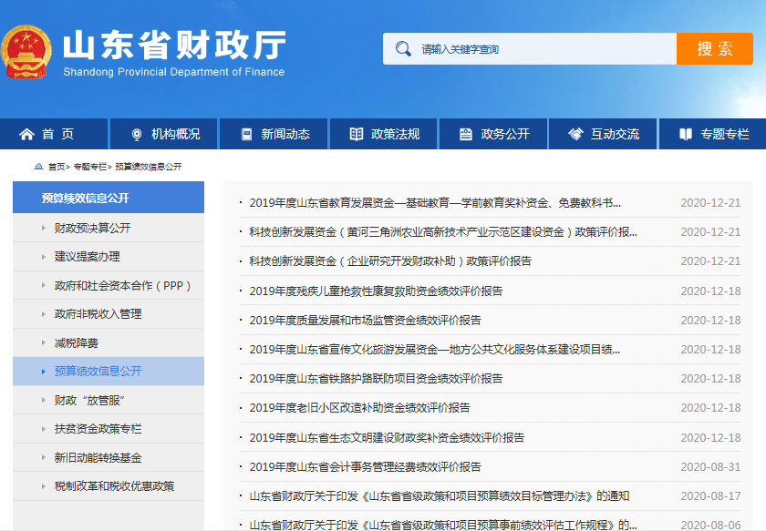

**5.推进政府采购信息公开。**全面执行采购需求、采购文件、采购预算、采购结果、采购合同、履约验收“六公开”制度，推动实现采购活动全流程公开透明，提高政府采购社会公信力。今年以来，仅省级就公开采购需求3468条，采购预算、采购文件5315条，采购结果5826条，采购合同15681条，履约验收2001条。为规范信息公开标准，今年优化调整了《政府采购公告和公示信息格式规范（2020年版）》，将供应商应知尽知情形全部予以公开，进一步提高政府采购各参与主体的规范程度。

**6.推进财政“放管服”改革信息公开。**全面梳理财政权责事项，逐项分类登记、厘清界限，形成《山东省财政系统权责清单（2020年版）》，明确界定财政6大类行政职权、42项行政权责事项，通过厅门户网站及时主动公开，广泛接受社会监督。为更好地服务便民，在厅门户网站首页开设“财政政策业务咨询”栏目，实现“网民一个口子提问，我厅一个口子办理”。针对网民反映集中的会计职称考试、政府采购、税费缴纳等方面问题，设置不同模块，从入口环节即帮助网民作出选择，优化用户体验；梳理汇总提问率高、关注度高的问题，设置“热点问题”板块，方便网民浏览查阅。

（三）加强平台建设，拓宽公开渠道。统筹运用厅门户网站、新闻媒体、“两微一端”等多种形式，打造全媒体、立体化政务公开渠道。**一是用好门户网站。**以信息发布、解读回应、互动交流为重点，不断优化厅门户网站栏目设置，强化信息搜索、办事服务和无障碍浏览功能，提升网站的信息公开主渠道效应。加强网站集约化建设，将全省非税收入统缴平台与厅门户网站实现对接，个人或企业登录厅门户网站即可实现线上缴费，财政服务水平不断提升。今年以来，通过厅门户网站公开各类信息5000余条，借助财政部门户网站“地方新闻联播栏目”发布财政新闻900余条；累计办理厅门户网站“业务咨询”400余件，受理省政府“政务服务网”办事咨询来件208件。**二是借力新闻媒体。**围绕“八大发展战略”和打好财政攻坚“十场硬仗”，策划多个重点新闻宣传选题，积极争取在人民日报、新华社等重点媒体刊发，不断提高财政工作影响力。今年以来，已在省级以上重点新闻媒体采用报道5900条次。其中，新华社、《人民日报》《经济日报》等中央媒体采用215条次，财政部网站、《中国财经报》《中国财政》采用342条次，《山东政事》采用115条次，《大众日报》采用341条次，山东广播电视台采用346条次。**三是打造新媒体账号。**优化“山东财政”微信公众号栏目设置，重点开设“微服务”“微公开”“微解读”三个政民互动版块，提升公众号的办事服务功能。目前，公众号累计发布稿件近1500余篇，其中原创稿件872篇，关注用户突破50万人，近期日均用户增长数过千人。**四是开辟书刊渠道。**《山东财政》杂志每年出版两期专刊，集中公开政府财政预算信息和决算信息，在免费向社会提供的同时，定期向上海财经大学、马洪基金会等全国知名智库寄送，不断加强与全国知名智库的交流互动，主动接受监督。

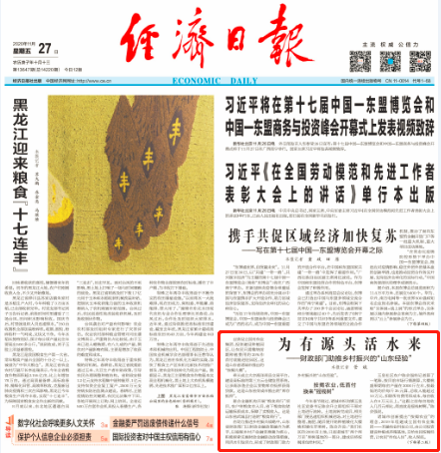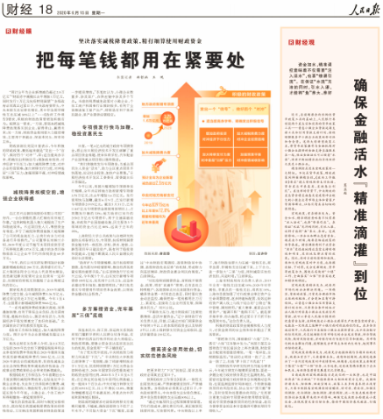

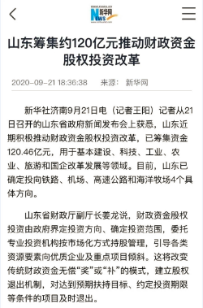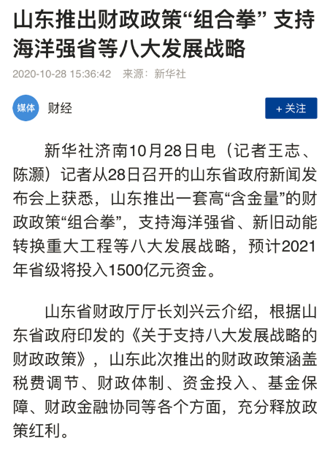

（四）健全制度机制，提升公开水平。**一是信息主动发布机制。**把信息公开要求融入办文办事程序，建立信息公开源头认定机制，要求处室对制发的每一份文件都标明信息公开选项，对不能主动公开的必须说明原因。规范厅门户网站“政府信息公开”专栏设置，及时调整法定主动公开内容和要求，特别是对重要政策文件做到“接办即发”，方便群众第一时间知晓。**二是决策公开机制。**做好重大决策预公开工作，常态化落实邀请利益相关方列席厅长办公会议制度。今年在研究制定支持高质量发展财政政策时，主动邀请武汉大学、省社科院专家学者参与讨论，提升社会各界对财政工作的知情权、参与权和监督权，以公开出思路、强监督、促落实。**三是依申请公开办理机制。**认真学习贯彻新修订的《中华人民共和国政府信息公开条例》，做好依申请公开接收、登记、办理、调查、答复等各个环节工作。建立依申请公开协查机制，针对疑难件办理，加强与相关地市、部门的会商联系，提高依申请公开答复的精准度。今年以来，共受理信息公开申请84件，按时回复率达到100%。**四是解读回应机制。**在厅门户网站开设“政策解读”专题栏目，聚焦“六稳”“六保”等重点工作加强解读回应，主动公开相关政策措施，确保政策内涵透明、信号清晰，稳定社会预期，提振市场信心。今年以来，已参加新闻发布会31场次，位列省直部门第一位，为财政与百姓“零距离”接触营造良好氛围。

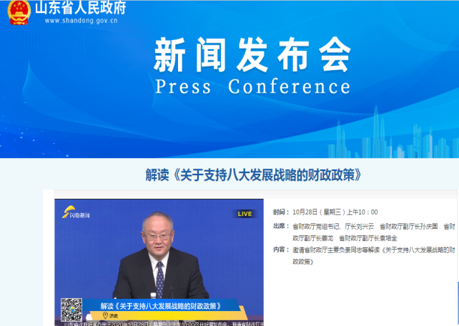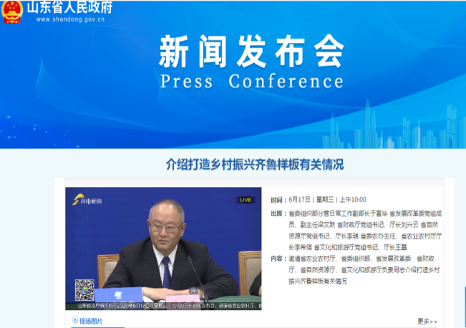

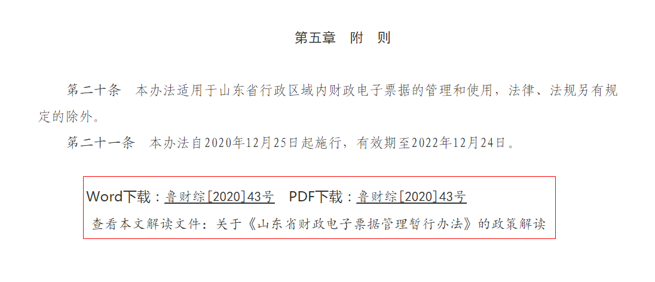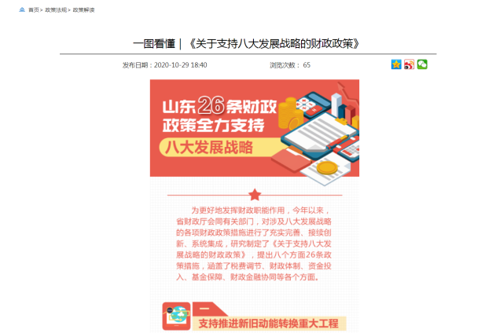

二、主动公开政府信息情况

|  |  |  |  |  |
| --- | --- | --- | --- | --- |
| 第二十条第（一）项 | | | | |
| 信息内容 | 本年新制作数量 | | 本年新 公开数量 | 对外公开  总数量 |
| 规章 | 0 | | 0 | 0 |
| 规范性文件 | 14 | | 14 | 14 |
| 第二十条第（五）项 | | | | |
| 信息内容 | 上一年项目数量 | | 本年增/减 | 处理决定数量 |
| 行政许可 | 3 | | 0 | 256 |
| 其他对外管理服务事项 | 0 | | 0 | 0 |
| 第二十条第（六）项 | | | | |
| 信息内容 | 上一年项目数量 | | 本年增/减 | 处理决定数量 |
| 行政处罚 | 36 | | 减6 | 4 |
| 行政强制 | 0 | | 0 | 0 |
| 第二十条第（八）项 | | | | |
| 信息内容 | 上一年项目数量 | | 本年增/减 | |
| 行政事业性收费 | 51  （中央43+省级8） | | 增1 | |
| 第二十条第（九）项 | | | | |
| 信息内容 | | 采购项目数量 | 采购总金额 | |
| 政府集中采购 | | 138 | 5435.73万元 | |

三、收到和处理政府信息公开申请情况

全年共办理信息公开申请84件，同比在增长5%。其中，通过厅门户网站收到信息公开申请51件，通过信函收到信息公开申请33件，均在规定时限内给予了答复。政府信息公开申请的内容主要涉及资金信息、征地拆迁补偿、棚户区改造、社会保障等方面。申请人多来自高校师生、律师事务所及社会个人，申请目的多与毕业论文、课题研究及自身生产生活有关。

在答复的申请中：属于同意公开40件，占47.62%；

同意部分公开8件，占9.52%；

因属于国家秘密，不同意公开4件，占4.76%；

不属于本行政机关公开范围31件，占36.90%；

因未按规定时间进行补正说明，不予受理1件，占1.19%。

|  |  |  |  |  |  |  |  |  |  |
| --- | --- | --- | --- | --- | --- | --- | --- | --- | --- |
| （本列数据的勾稽关系为：第一项加第二项之和，等于第三项加第四项之和） | | | 申请人情况 | | | | | | |
| 自然人 | 法人或其他组织 | | | | | 总计 |
| 商业企业 | 科研机构 | 社会公益组织 | 法律服务机构 | 其他 |
| 一、本年新收政府信息公开申请数量 | | | 83 | 1 |  |  |  |  | 84 |
| 二、上年结转政府信息公开申请数量 | | | 0 |  |  |  |  |  |  |
| 三、本年度办理结果 | （一）予以公开 | | 40 |  |  |  |  |  | 40 |
| （二）部分公开（区分处理的，只计这一情形，不计其他情形） | | 8 |  |  |  |  |  | 8 |
| （三）不予公开 | 1.属于国家秘密 | 4 |  |  |  |  |  | 4 |
| 2.其他法律行政法规禁止公开 |  |  |  |  |  |  |  |
| 3.危及“三安全一稳定” |  |  |  |  |  |  |  |
| 4.保护第三方合法权益 |  |  |  |  |  |  |  |
| 5.属于三类内部事务信息 |  |  |  |  |  |  |  |
| 6.属于四类过程性信息 |  |  |  |  |  |  |  |
| 7.属于行政执法案卷 |  |  |  |  |  |  |  |
| 8.属于行政查询事项 |  |  |  |  |  |  |  |
| （四）无法提供 | 1.本机关不掌握相关政府信息 | 30 | 1 |  |  |  |  | 31 |
| 2.没有现成信息需要另行制作 |  |  |  |  |  |  |  |
| 3.补正后申请内容仍不明确 | 1 |  |  |  |  |  | 1 |
| （五）不予处理 | 1.信访举报投诉类申请 |  |  |  |  |  |  |  |
| 2.重复申请 |  |  |  |  |  |  |  |
| 3.要求提供公开出版物 |  |  |  |  |  |  |  |
| 4.无正当理由大量反复申请 |  |  |  |  |  |  |  |
| 5.要求行政机关确认或重新出具已获取信息 |  |  |  |  |  |  |  |
| （六）其他处理 | |  |  |  |  |  |  |  |
| （七）总计 | | 83 | 1 |  |  |  |  | 84 |
| 四、结转下年度继续办理 | | |  |  |  |  |  |  |  |

四、政府信息公开行政复议、行政诉讼情况

|  |  |  |  |  |  |  |  |  |  |  |  |  |  |  |
| --- | --- | --- | --- | --- | --- | --- | --- | --- | --- | --- | --- | --- | --- | --- |
| 行政复议 | | | | | 行政诉讼 | | | | | | | | | |
| 结果维持 | 结果纠正 | 其他结果 | 尚未审结 | 总计 | 未经复议直接起诉 | | | | | 复议后起诉 | | | | |
| 结果维持 | 结果纠正 | 其他结果 | 尚未审结 | 总计 | 结果维持 | 结果纠正 | 其他结果 | 尚未审结 | 总计 |
| 2 |  |  | 1 | 3 | 1 |  |  |  | 1 | 2 |  |  |  | 2 |

五、存在的主要问题及改进情况

2020年，财政政务公开工作取得了一些成绩，但与省政府办公厅要求相比还有一定差距，仍然存在主动公开意识不够高、重点领域信息公开内容不够广、公开形式不够灵活多样、对系统内指导监督力度不够大等问题。对此，我们将继续按照省政府关于推进政务公开工作的部署要求，加强学习，再接再厉，不断提升公开水平。

（一）进一步加强制度建设。按照中央和省委、省政府关于推进政务公开工作的部署要求，紧密结合财政工作实际，制定厅机关全面推进政务公开工作的实施办法、工作要点，全力推进行政决策公开、执行公开、管理公开、服务公开和结果公开，加快构建透明阳光财政制度。

（二）继续加大重点领域信息公开力度。坚持“以公开为常态、不公开为例外”，持续推动财政预决算、减税降费、预算绩效管理、财政“放管服”、扶贫资金政策、财政涉企政策等重点领域信息公开，以公开促落实。

（三）切实加强政策解读回应。统筹运用新闻发布会、厅门户网站、政务新媒体等形式，做好政策解读工作，扩大发布信息受众面。探索采用视频、音频、动漫动画等生动易懂的形式进行全方位解读，让群众对财政政策和业务“听得懂”“信得过”。对专业性较强的政策，组织政策制定参与者、熟悉相关领域的专家学者进行专业解读，提升解读的准确性、权威性。

（四）抓好公开制度基础建设。定期举办全省财政系统政务公开工作培训班，加大对厅机关和各市县的政务公开培训力度。拓展政务公开督查方式，加强对各市及省财政直管县政务公开工作的指导监督，及时发现问题，督促即知即改，推动全省财政系统政务公开工作再上新水平。

六、其他需要报告的事项

2020年，省财政厅共承办人大建议192件、政协提案116件， 已于8月底前全部按期完成答复，办结率为100%，并及时在门户网站公开。在办理答复过程中，注重加强沟通对接，认真倾听代表委员的呼声，采取厅领导带队走访、调研座谈、电话了解等方式，对代表委员提出的问题进行积极回应，得到了代表委员的充分肯定。在8月25日召开的省政协提案办理情况调度会上作了典型发言，获得2020年度“山东省政协先进提案承办单位”荣誉称号。